深 圳 大 学 实 验 报 告

课程名称： 软件工程

实验项目名称： 模块测试设计

学院： 计算机与软件学院

专业： 计算机科学与技术

指导教师： 朱安民

报告人： 梁润宇 学号：2021220003 班级： 2班

实验时间： 2023年11月29日-12月6日

实验报告提交时间： 2023.12.6

教务处制
实验目的与要求：
1.理解单元测试的原理及工作内容；
2.掌握使用流图设计测试用例；
3.掌握测试用例设计方法及应用。

方法、步骤：
1.分析给定的程序代码，绘制该程序对应的流图，并分析流图复杂度
2.针对独立路径设计该函数的白盒测试用例，并给出测试结果；
实验过程及内容：

1.分析给定的程序代码，绘制该程序对应的流图，并分析流图复杂度；
该程序有8个判断，分别是
判断1：person是否为NULL（对象创建出错的情况）
判断2：工资是否为负数
判断3：有几个小孩
判断4：继续教育属于哪种类型
判断5：是否有房贷
判断6：租房属于哪种类型
判断7：是否赡养老人
判断8：扣税属于哪种类型
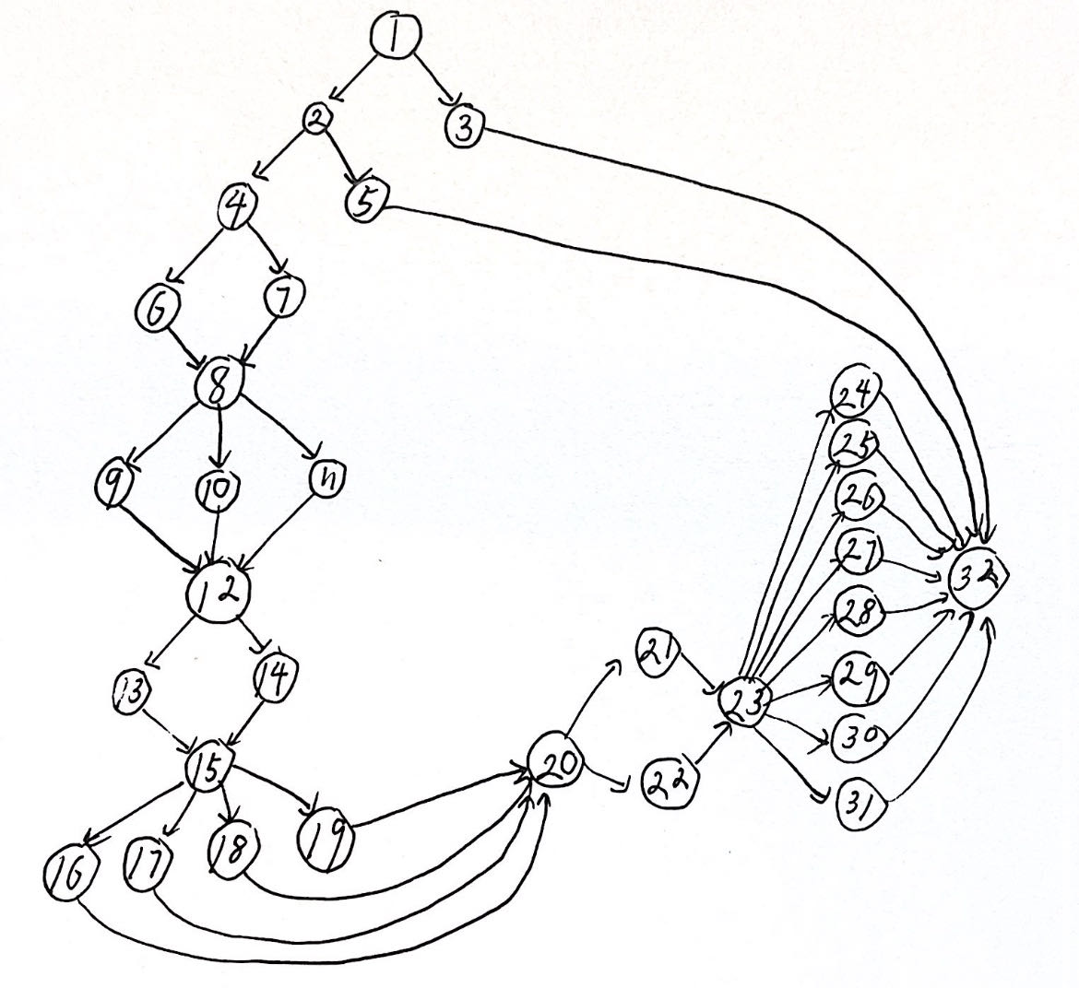
图1.流图
流图复杂度：给定流图G的圈复杂度V(G)，定义为V(G)=Area，Area是流程图中的区域数量（即为封闭区域数量+1）
本程序的流图中，封闭区域数量为17,V(G) = 18
独立路径：
Path1:1-3-32
Path2:1-2-5-32
Path3:1-2-4-6-8-9-12-13-15-16-20-21-23-24-32
Path4: 1-2-4-6-8-9-12-13-15-16-20-21-23-25-32
Path5: 1-2-4-6-8-9-12-13-15-16-20-22-23-24-32
Path6: 1-2-4-6-8-9-12-13-15-16-20-22-23-25-32
Path7: 1-2-4-6-8-9-12-13-15-17-20-21-23-24-32
Path8: 1-2-4-6-8-9-12-13-15-17-20-21-23-25-32
Path9: 1-2-4-6-8-9-12-13-15-17-20-22-23-24-32
Path10: 1-2-4-6-8-9-12-13-15-17-20-22-23-25-32
Path11: 1-2-4-6-8-9-12-14-15-16-20-21-23-24-32
Path12: 1-2-4-6-8-9-12-14-15-16-20-21-23-25-32
Path13: 1-2-4-6-8-9-12-14-15-16-20-22-23-24-32
Path14: 1-2-4-6-8-9-12-14-15-16-20-22-23-25-32
Path15: 1-2-4-6-8-9-12-14-15-17-20-21-23-24-32
Path16: 1-2-4-6-8-9-12-14-15-17-20-21-23-25-32
Path17: 1-2-4-6-8-9-12-14-15-17-20-22-23-24-32
Path18: 1-2-4-6-8-9-12-14-15-17-20-22-23-25-32

2.针对独立路径设计该函数的白盒测试用例，并给出测试结果；
编号 | 路径 | 输入数据 |  | 预期结果 | 测试结果
编号 | 路径 | 工资，小孩，教育 | 房贷，租房，赡养 | 预期结果 | 测试结果
1 | Path1 | NULL | NULL | 抛出异常 | 抛出异常
2 | Path2 | -1，0，0 | 0，0，0 | 抛出异常 | 抛出异常
3 | Path3 | 10，1，1 | true,1,true | 0 | 0
4 | Path4 | 10000,1,1 | true,1,true | 18 | 18
5 | Path5 | 10，1，1 | true,1,false | 0 | 0
6 | Path6 | 20000,1,1 | true,1,false | 800 | 800
7 | Path7 | 10，1，1 | true,2,true | 0 | 0
8 | Path8 | 20000,1,1 | true,2,true | 740 | 740
9 | Path9 | 10,1,1 | true,2, false | 0 | 0
10 | Path10 | 20000,1,1 | true,2, false | 840 | 840
11 | Path11 | 10,1,1 | false,1,true | 0 | 0
12 | Path12 | 20000,1,2 | false,2,true | 620 | 620
13 | Path13 | 20000,1,0 | false,1,false | 2390 | 2390
14 | Path14 | 20000,0,0 | false, 2,false | 2670 | 2670
15 | Path15 | 1000000,3,2 | true,1,true | 429345 | 429345
16 | Path16 | 2000000,2,2 | false,3,false | 881010 | 881010
17 | Path17 | 400000,1,1 | true,3,false | 162180 | 162180
18 | Path18 | 700000,2,0 | false,3,true | 297180 | 297180
表1.白盒测试结果
由白盒测试结果可见，预期结果和测试结果相符合，本程序运行正确。
实验感想：
本实验学习了流图的绘制，流图复杂度分析，以及关键路径的寻找。通过设计白盒测试用例，对所给程序进行测试，为将来进行更复杂的软件测试打下基础。

指导教师批阅意见：
实验报告内容的确完整性  （20分） |  |  | 实验设计的清晰程度  （20分） |  |  | 实验数据的准确性  （20分） |  |  | 实验结果和分析的正确性  （20分） |  |  | 实验态度（实验表现、格式排版、独立完成、按时提交）（20分）
完整  20 | 较完整  15 | 不够完整  10 | 清晰  20 | 较清晰  15 | 不够清晰  10 | 准确  20 | 较准确  15 | 不够准确  10 | 正确  20 | 较正确  15 | 不够正确  10 | 规范  20 | 较规范  15 | 不够规范  10
√
说明： |  |  | 说明： |  |  | 说明： |  |  | 说明： |  |  | 说明：

指导教师签字：朱安民
2023 年 12 月10 日
备注：
注：1、报告内的项目或内容设置，可根据实际情况加以调整和补充。
2、教师批改学生实验报告时间应在学生提交实验报告时间后10日内。

